Огнеборцы рассказали жителям о технике спасения

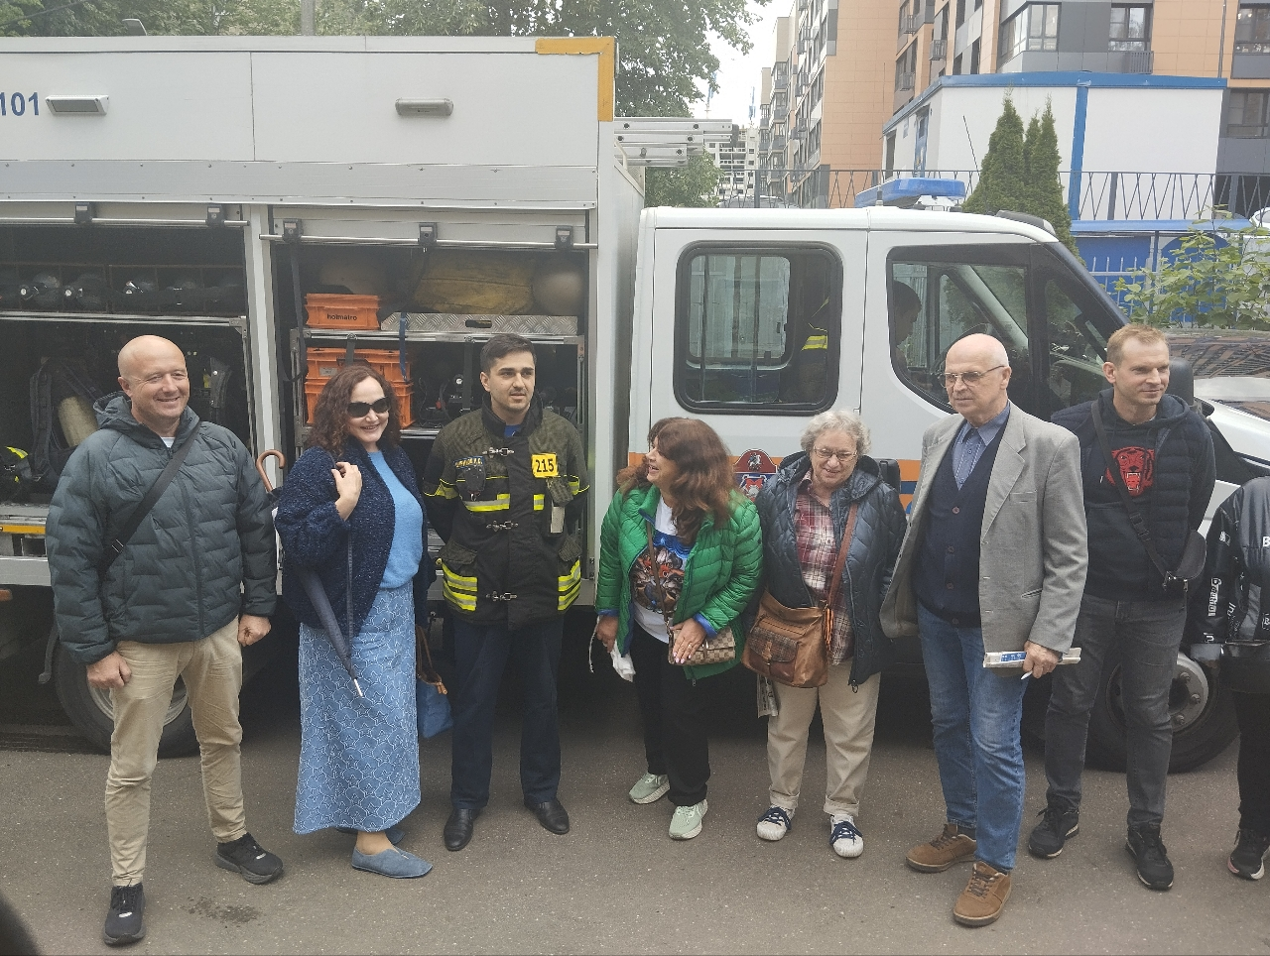

Когда случается пожар, и над жильем и здоровьем человека нависает серьезная угроза, обычным людям трудно сохранять спокойствие и правильно реагировать. В спокойной обстановке многие из решений покажутся очевидными, но в стрессовой ситуации они окажутся сложными.
Чтобы помочь жителям лучше понять, что происходит в такие моменты, Управление по ЮЗАО Департамента ГОЧСиПБ организует экскурсии, во время которых настоящие огнеборцы показывают пожарно-спасательную технику и рассказывают о реальных случаях ее применения.
Недавно такая экскурсия прошла в районе Черемушки. На ней побывали представители общественных советов, старшие по домам и подъездам, председатели советов ветеранов и молодежных организаций.
Спасатели пожарно-спасательного отряда № 215 ГКУ «ПСЦ» продемонстрировали весь комплект оборудования, размещенный в автомобиле газодымозащитной службы, и подробно объяснили, как они действуют при борьбе с огнем и другими опасными факторами пожара. Также спасатели разъяснили жителям порядок действий при происшествии.

